Nye muligheder med digital twins
B&R MapleSim Connector forenkler modelbaseret maskinudvikling.
B&R forenkler modelbaseret maskinudvikling med den nye B&R MapleSim Connector. Det fører til en betragtelig reduktion af den tid det tager at modellere maskinkomponenter. Maskinfunktioner er nemme at programmere og implementere. B&R MapleSim Connector integreres problemfrit i B&R Automation Studio.

B&R MapleSim Connector gør det effektivt for B&R-kunder at integrere MapleSim-værktøjet fra Maplesoft. MapleSim skaber en meget præcis, dynamisk model af maskinen baseret på CAD-data i STEP-format. Alle kræfter og drejningsmomenter er modelleret med stor præcision, så modellen kan bruges som en digital tvilling til komponentdimensionering. Den fysiske model er også tilgængelig som en funktionel mock-up-enhed til virtuel idriftsættelse af maskinens software i Automation Studio. Dette hjælper med at undgå risikoen for dyre designfejl.
Effektiv brug af digital twins
B&R MapleSim Connector tilbyder to eksportfunktioner til effektiv brug af digital twins i udviklingsprocessen. På den ene side er det muligt at eksportere simuleringsdata for at optimere dimensioneringen af servodrev, motorer og gearkasser ved hjælp af værktøjer som ServoSoft. Alternativt kan modellen, som er bygget i MapleSim, eksporteres som en FMI-fil, som inkluderer CAD-data.
Overfør modeller til hardware hurtigt
Modellen bygget i MapleSim kan bruges som en simuleringsmodel i Automation Studio og overføres direkte til B&R kontrolhardware. Resultatet er hardware-in-the-loop-simulering, hvor maskinens adfærd emuleres i realtid for at skabe et kontrolleret miljø, hvor maskinens software kan testes sikkert. I dette miljø kan alle kontrolparametre manipuleres, og drevets temperaturadfærd kan simuleres. Opførelsen af den givne digital twin visualiseres live i B&R Scene Viewer.

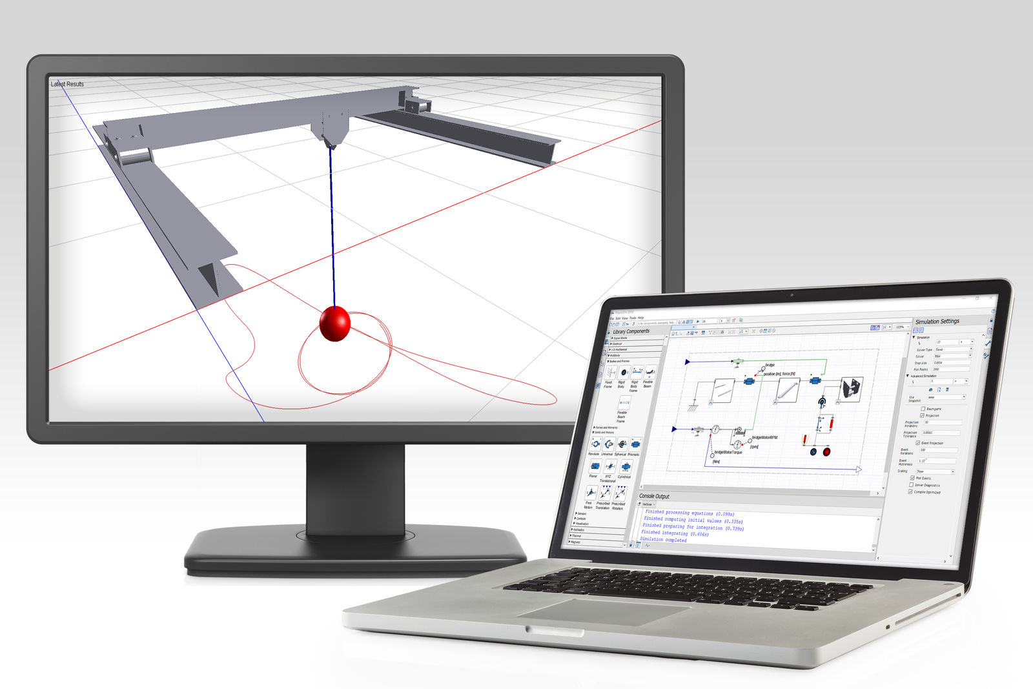
B&R MapleSim Connector skaber en dynamisk model af maskinen med høj detaljegrad baseret på CAD-data i STEP-format.

Om B&R Industrial Automation i Danmark
B&R i Danmark er et datterselskab af B&R Industrial Automation, som er en innovativ automationsvirksomhed med hovedkontor i Østrig og kontorer i hele verden. Den 6. juli 2017 blev B&R en selvstændig forretningsenhed i ABB Group. Som global markedsleder i industriel automatisering kombinerer B&R den nyeste teknologi med avanceret ingeniørarbejde for at forsyne kunder i stort set alle brancher med de mest optimale løsninger inden for automation og proceskontrol. Firmaets styrings- og drevløsninger samt industri PC’er og visualiseringssystemer sætter nye standarder inden for industriel automation. Med Industrial IoT kommunikationsstandarder som OPC UA, POWERLINK og openSAFETY såvel som den effektive software platform Automation Studio, skubber B&R konstant grænserne for hvad der er muligt inden for automatisering. Den nyskabende ånd og en klar forpligtelse af skabe simple processer sikrer B&R til at være på forkant med industriel automatisering og overstige kundernes forventninger.
Ved genoptryk af denne pressemeddelelse, venligst send en kopi til:
B&R Industrial Automation A/S
Marketingafdeling
Rolundvej 17-19
5260 Odense S
office.dk@br-automation.com

